

**Kauno technologijos universitetas**

Informatikos fakultetas

**T120B165 Saityno taikomųjų programų projektavimas**

**Projekto „Turnyrai“ ataskaita**

|  |  |
| --- | --- |
|  |  |
| **Edvardas Židelevičius IFF9/9**  Autorius |  |
|  |  |
| **dėst. Petras Tamošiūnas**  **dėst. Rasa Mažutienė**  Vertintojai |  |
|  |  |

**Kaunas, 2022**

Turinys

1. Sprendžiamo uždavinio aprašymas 3

1.1. Sistemos paskirtis 3

1.2. Funkciniai reikalavimai 3

2. Sistemos architektūra 5

# Sprendžiamo uždavinio aprašymas

## Sistemos paskirtis

Projekto tikslas – Sukurti informacinę sistemą, kuri padėtų kurti įvariausius turnyrus ir aktyviai juos valdyti.

Veikimo principas – informacinę sistemą sudarys naudotojo sąsaja, kuri bus pasiekiama per internetinę aplikaciją, ir kuria naudosis visi sistemos naudotojai bei aplikacijų programavimo sąsaja (angl. trump. *API*).

Sistemos administratorius galės sukurti ir administruoti turnyrą į kurį komandų atstovai galės registruoti savo atstovaujamas komandas. Komanda yra įregistruojama jos atstovo ir sudaroma iš tam tikro žaidėjų kiekio, kuriuos į ją registruoja jos atsotvas. Komandos atstovas gali administruoti savo komandą redaguodamas žaidėjų duomenis, pridėdamas naujus žaidėjus ar pašalindamas esamus. Administratorius turės visus įmanomus sistemos funkcionalumus, taip pat galės administruoti sistemos naudotojus – priskirti komandos atstovo statusą naudotojui. Neužsiregistravęs naudotojas ir naudotojas turintis svečio rolę galės peržiūrėti esamus turnyrus, komandas, rungtynių informaciją, tačiau negalės atlikti pakeitimų sistemoje.

## Funkciniai reikalavimai

Neregistruotas informacinės sistemos naudotojas galės:

1. Peržiūrėti prisijungimo puslapį;
2. Užsiregistruoti į sistemą;
3. Peržiūrėti turnyrus, komandas, žaidimus, žaidėjus;

Registruotas informacinės sistemos naudotojas galės:

1. Prisijungti prie sistemos;
2. Redaguoti savo paskyros duomenis;
3. Peržiūrėti turnyrus, komandas, žaidimus, žaidėjus;
4. Atsijungti nuo sistemos.

Komandos atstovas galės:

1. Peržiūrėti turnyrus;
2. Įregistruoti savo komandą į turnyrą;
3. Pridėti, pašalinti, redaguoti, peržiūrėti savo komandos žaidėjus;
4. Peržiūrėti kitus žaidėjus;
5. Peržiūrėti kitas komandas;
6. Peržiūrėti visus žaidimus;
7. Peržiūrėti, atšaukti savo komandos žaidimus;

Administratorius galės:

1. Peržiūrėti sistemos naudotojus;
2. Pakeisti naudotojo rolę;
3. Pašalinti naudotojo paskyrą;
4. Sukurti, ištrinti, redaguoti, peržiūrėti turnyrą;
5. Sukurti, ištrinti, redaguoti, peržiūrėti, administruoti komandą;
6. Sukurti, ištrinti, redaguoti, peržiūrėti žaidimus.
7. Sukurti, ištrinti, redaguoti, peržiūrėti žaidėjus.

# Sistemos architektūra

Sistemos sudedamosios dalys:

* Kliento pusė (angl. *Front-end*) – bus realizuojama naudojant *Angular* karkasą.
* Serverio pusė (angl. *Back-end*) – bus realizuojama naudojant C#. Duomenų bazė MySQL.

1 pav. pavaizduota kuriamos informacinės sistemos diegimo diagrama. Sistemos talpinimui bus naudojamas serveris. Kiekviena sistemos dalis yra diegiama tame pačiame serveryje. Internetinė aplikacija yra pasiekiama per *HTTP* protokolą. Šios sistemos sistemos veikimui yra reikalingas sistemos *API*, kuris būtų pasiekiamas per aplikacijų programavimo sąsają ir padėtų atlikti įvarias operacijas su duomenų baze.

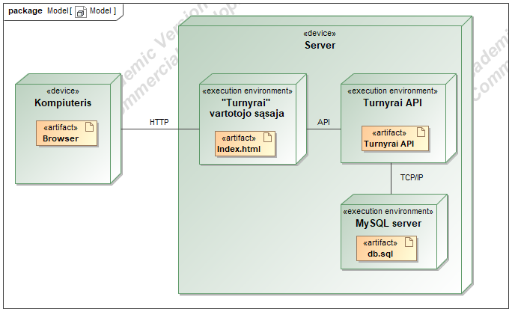

**pav. 1** Sistemos "Turnyrai" diegimo diagrama